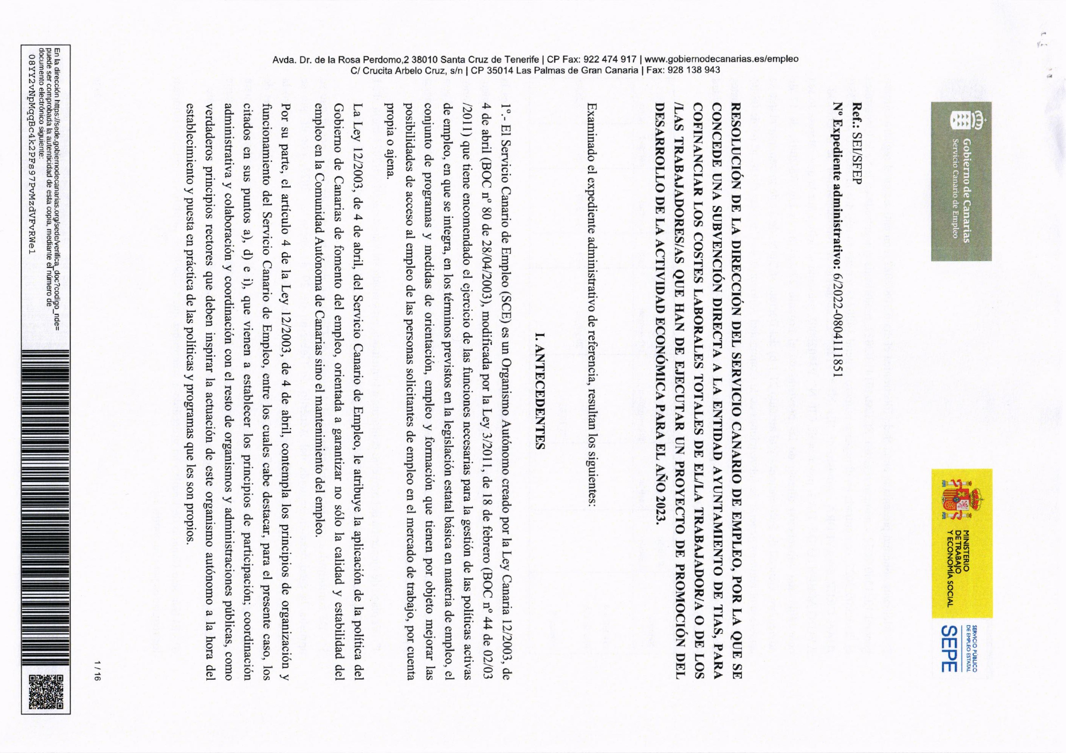Ayuntamiento de Tías - Nº de registro del Libro General de Entrada : 2022015990 - CSV: 14161320005341760240 Esta es una copia auténtica de documento original electrónico según la Ley 39/2015 de Procedimiento Administrativo Común Electrónico. Puede comprobar su autenticidad en: http://sede.ayuntamientodetias.es/validacion

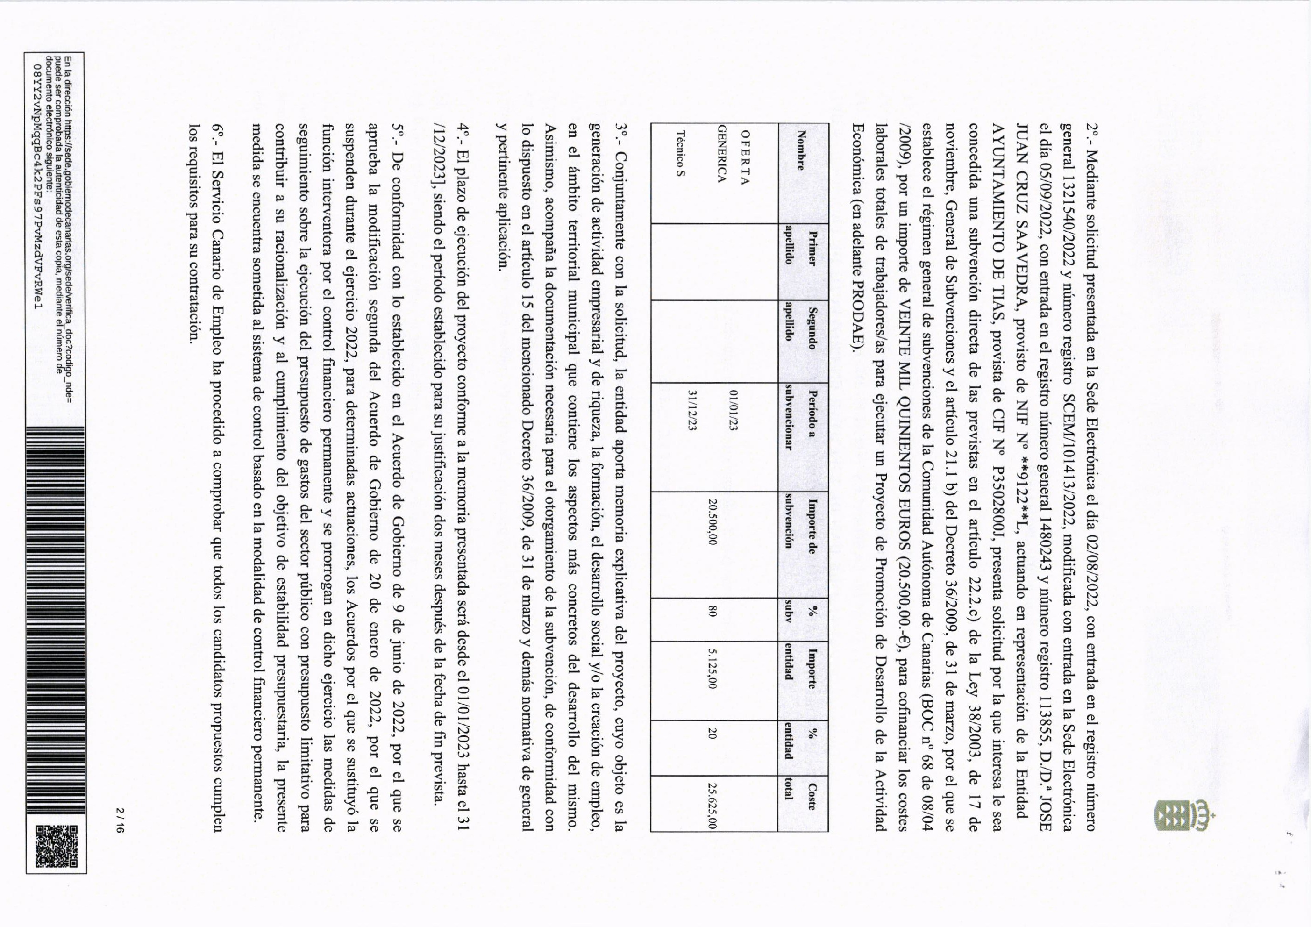Ayuntamiento de Tías - Nº de registro del Libro General de Entrada : 2022015990 - CSV: 14161320005341760240 Esta es una copia auténtica de documento original electrónico según la Ley 39/2015 de Procedimiento Administrativo Común Electrónico. Puede comprobar su autenticidad en: http://sede.ayuntamientodetias.es/validacion

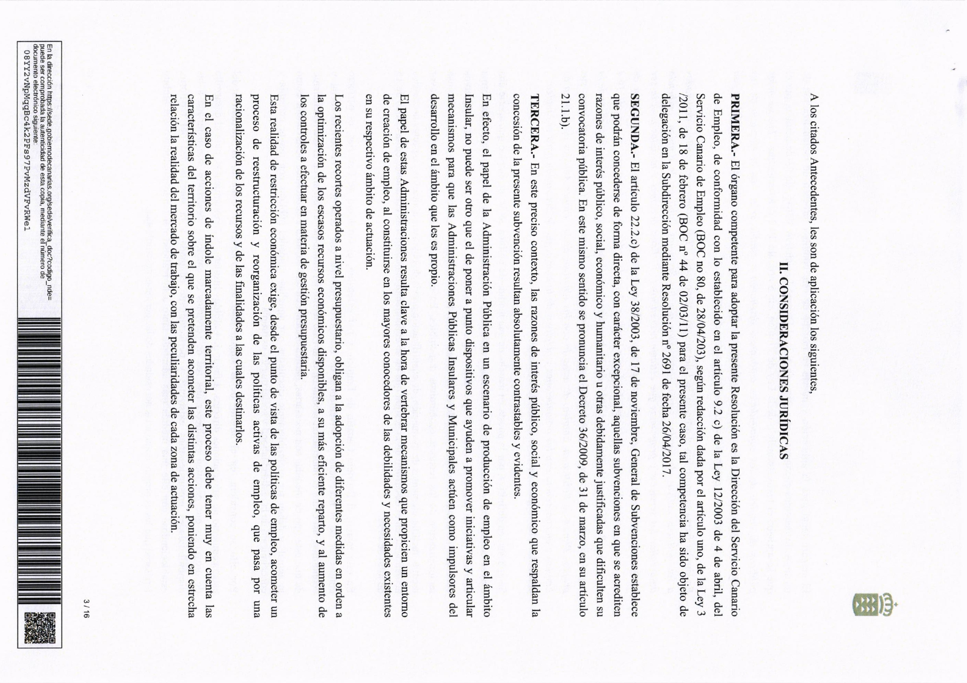Ayuntamiento de Tías - Nº de registro del Libro General de Entrada : 2022015990 - CSV: 14161320005341760240 Esta es una copia auténtica de documento original electrónico según la Ley 39/2015 de Procedimiento Administrativo Común Electrónico. Puede comprobar su autenticidad en: http://sede.ayuntamientodetias.es/validacion

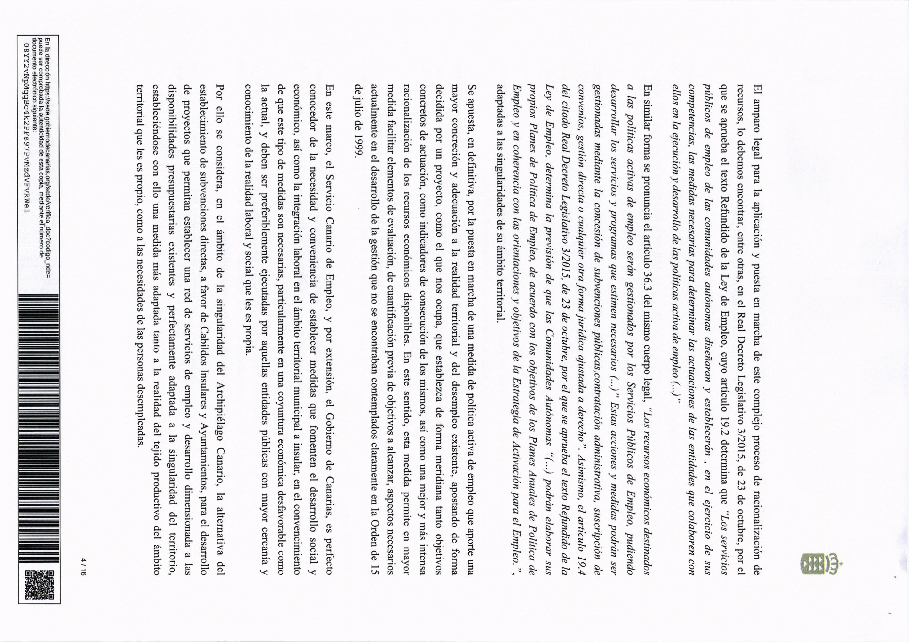Ayuntamiento de Tías - Nº de registro del Libro General de Entrada : 2022015990 - CSV: 14161320005341760240 Esta es una copia auténtica de documento original electrónico según la Ley 39/2015 de Procedimiento Administrativo Común Electrónico. Puede comprobar su autenticidad en: http://sede.ayuntamientodetias.es/validacion

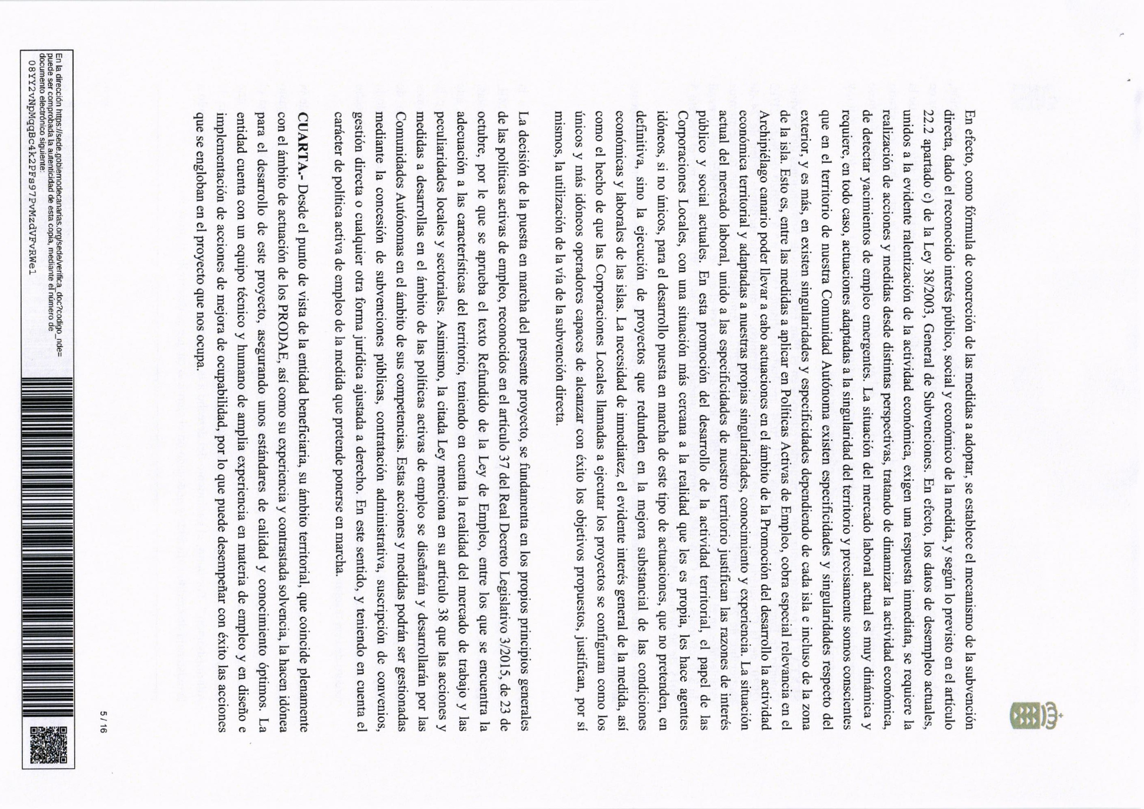Ayuntamiento de Tías - Nº de registro del Libro General de Entrada : 2022015990 - CSV: 14161320005341760240 Esta es una copia auténtica de documento original electrónico según la Ley 39/2015 de Procedimiento Administrativo Común Electrónico. Puede comprobar su autenticidad en: http://sede.ayuntamientodetias.es/validacion

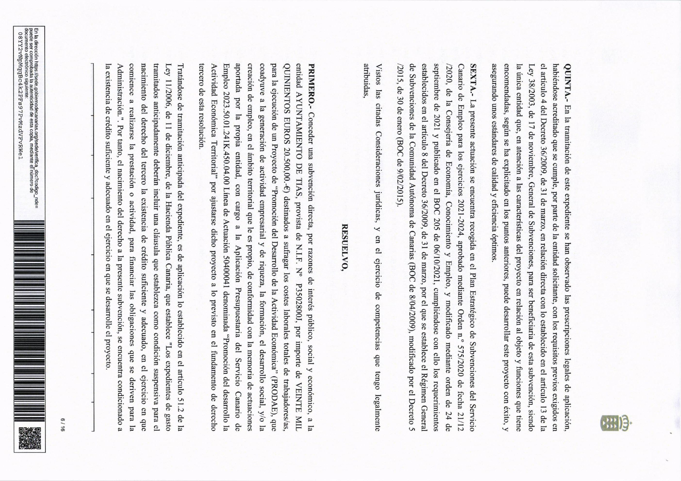Ayuntamiento de Tías - Nº de registro del Libro General de Entrada : 2022015990 - CSV: 14161320005341760240 Esta es una copia auténtica de documento original electrónico según la Ley 39/2015 de Procedimiento Administrativo Común Electrónico. Puede comprobar su autenticidad en: http://sede.ayuntamientodetias.es/validacion

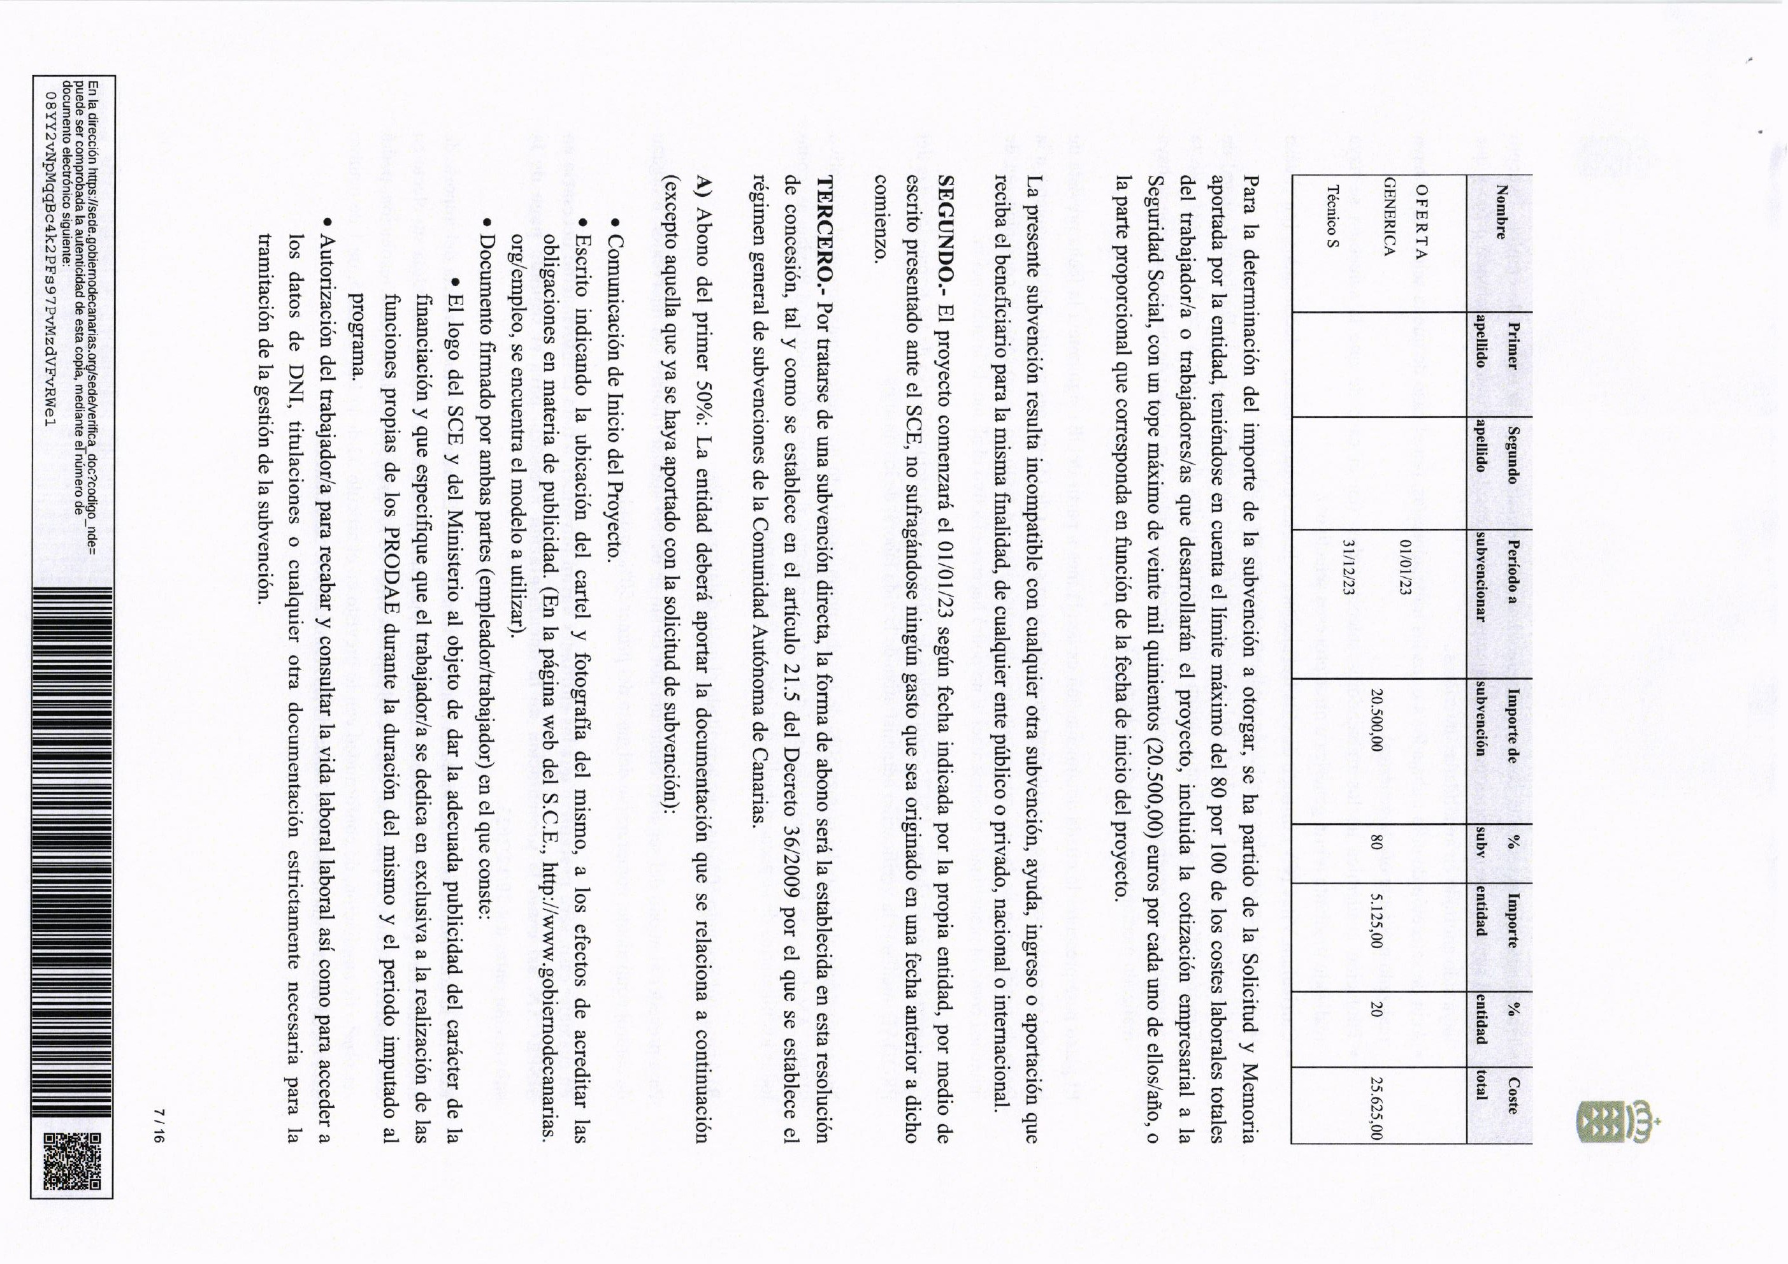Ayuntamiento de Tías - Nº de registro del Libro General de Entrada : 2022015990 - CSV: 14161320005341760240 Esta es una copia auténtica de documento original electrónico según la Ley 39/2015 de Procedimiento Administrativo Común Electrónico. Puede comprobar su autenticidad en: http://sede.ayuntamientodetias.es/validacion

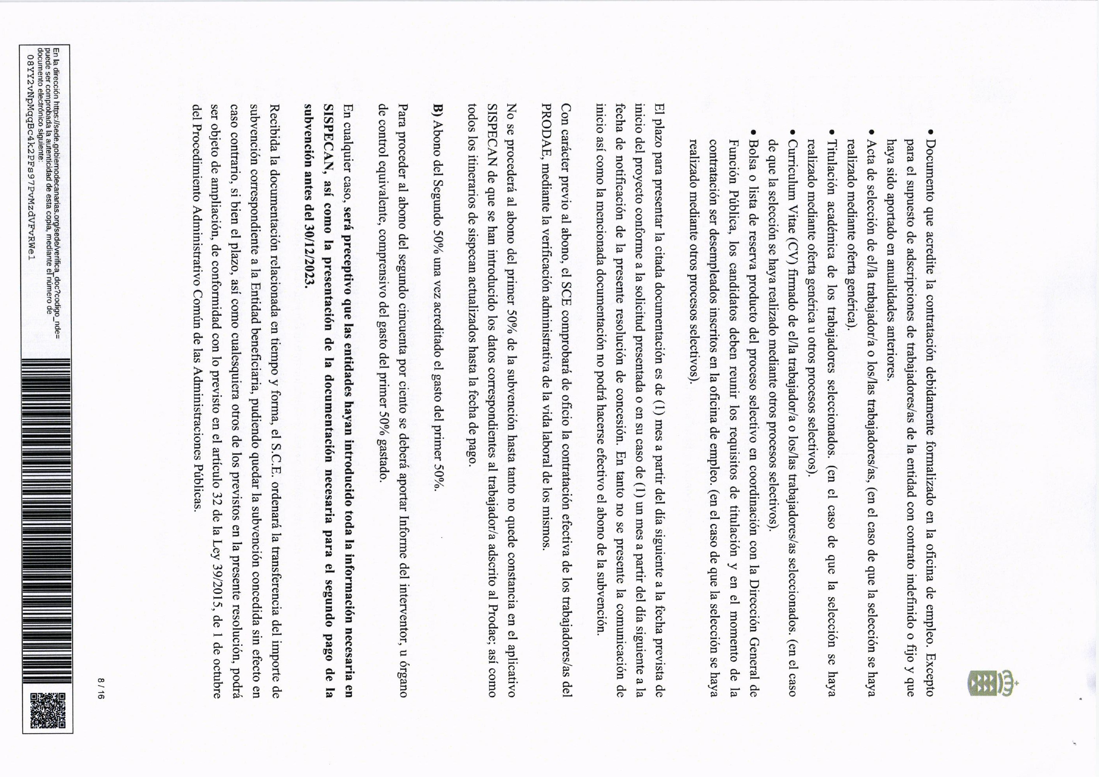Ayuntamiento de Tías - Nº de registro del Libro General de Entrada : 2022015990 - CSV: 14161320005341760240 Esta es una copia auténtica de documento original electrónico según la Ley 39/2015 de Procedimiento Administrativo Común Electrónico. Puede comprobar su autenticidad en: http://sede.ayuntamientodetias.es/validacion

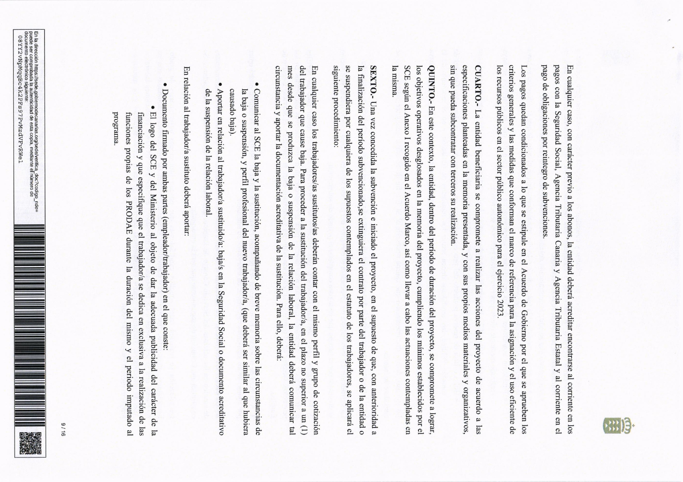Ayuntamiento de Tías - Nº de registro del Libro General de Entrada : 2022015990 - CSV: 14161320005341760240 Esta es una copia auténtica de documento original electrónico según la Ley 39/2015 de Procedimiento Administrativo Común Electrónico. Puede comprobar su autenticidad en: http://sede.ayuntamientodetias.es/validacion

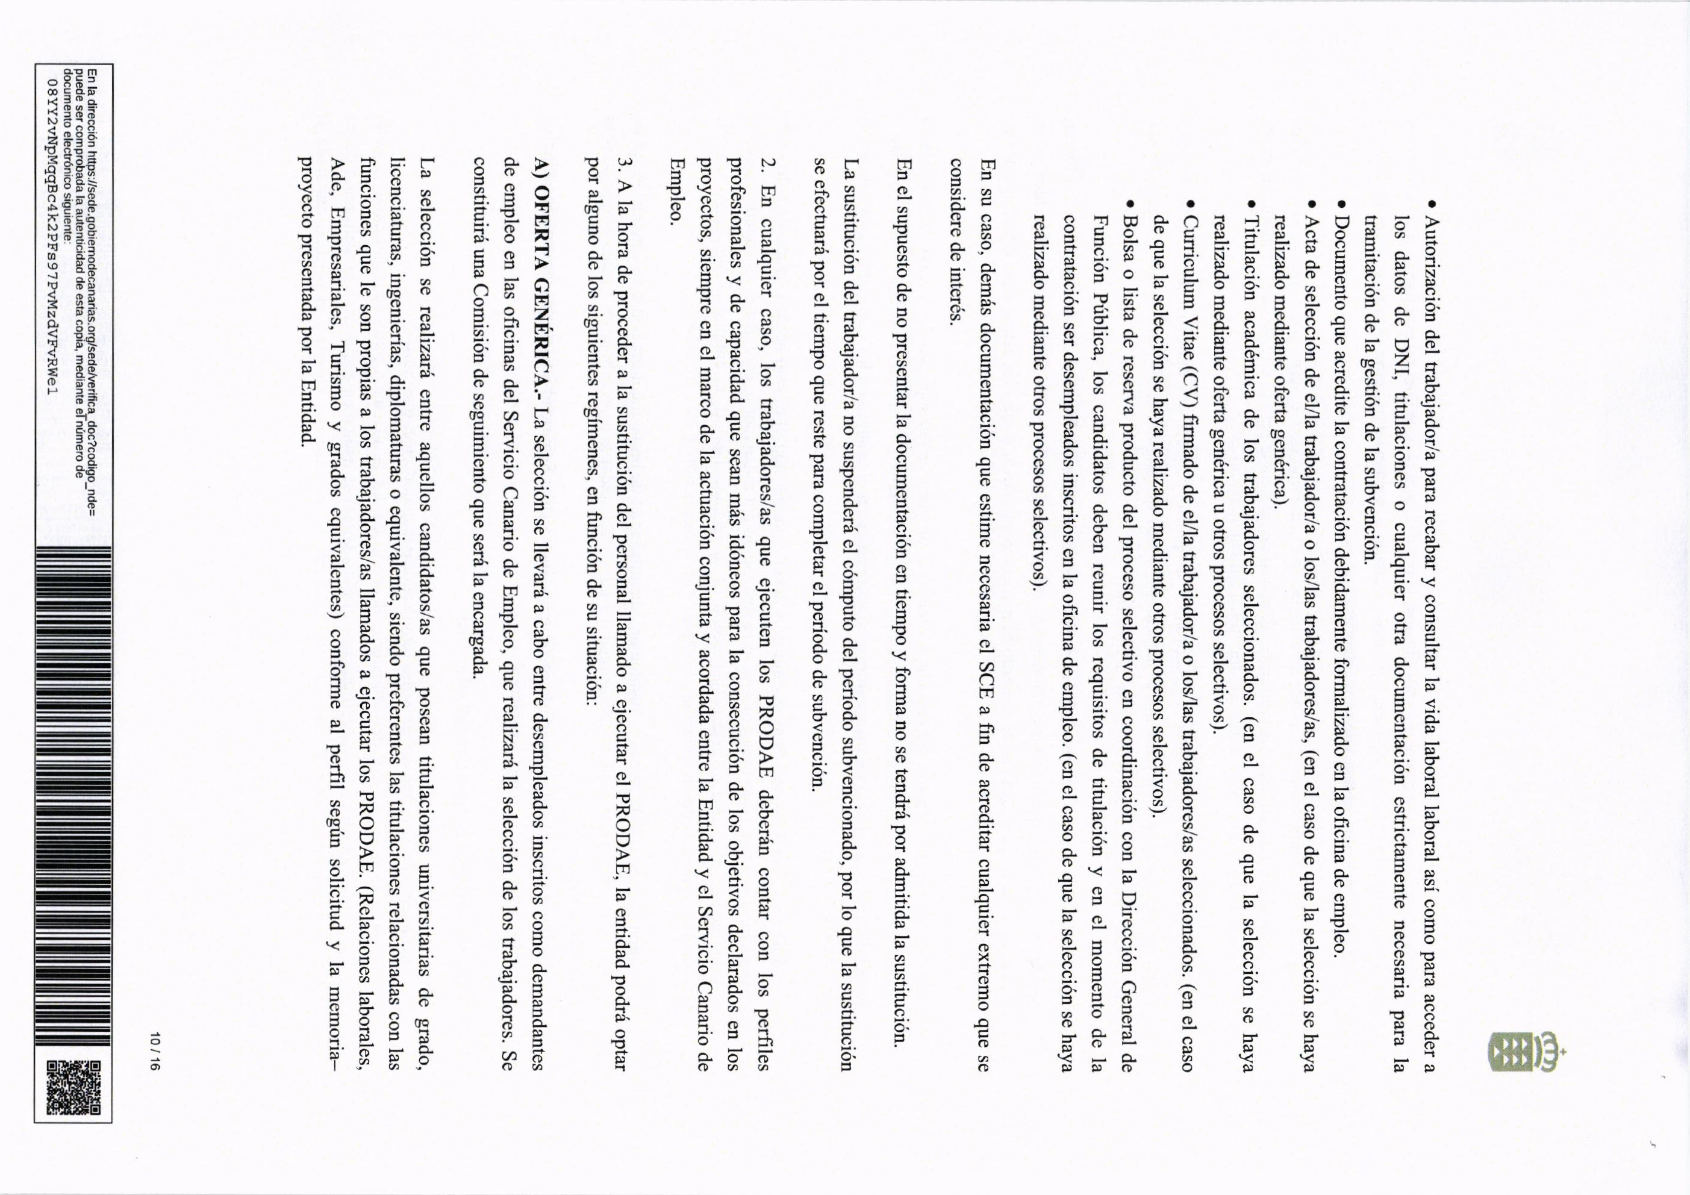Ayuntamiento de Tías - Nº de registro del Libro General de Entrada : 2022015990 - CSV: 14161320005341760240 Esta es una copia auténtica de documento original electrónico según la Ley 39/2015 de Procedimiento Administrativo Común Electrónico. Puede comprobar su autenticidad en: http://sede.ayuntamientodetias.es/validacion

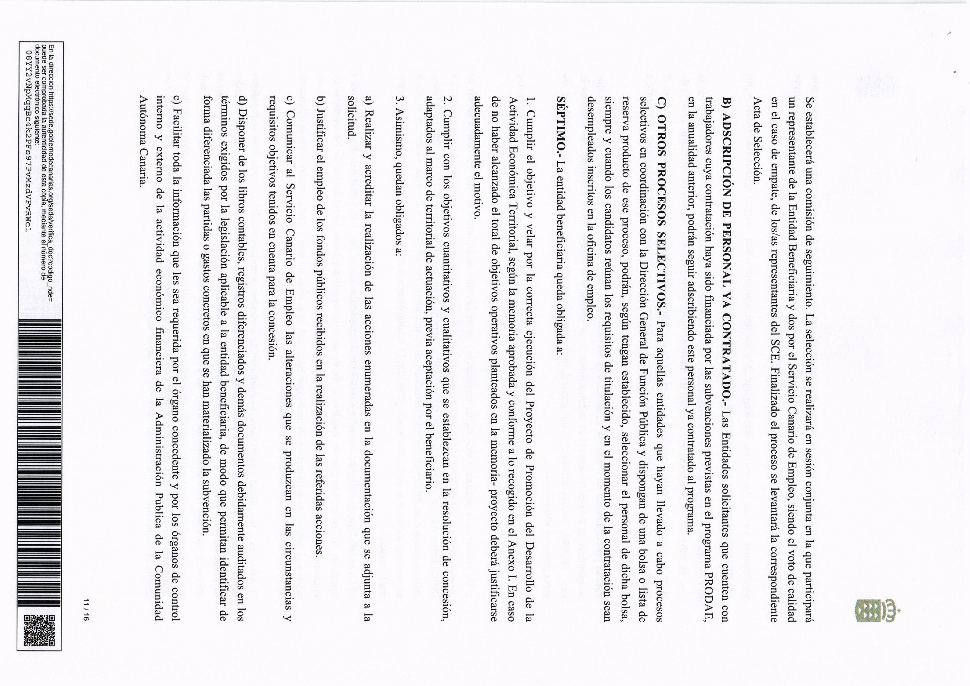Ayuntamiento de Tías - Nº de registro del Libro General de Entrada : 2022015990 - CSV: 14161320005341760240 Esta es una copia auténtica de documento original electrónico según la Ley 39/2015 de Procedimiento Administrativo Común Electrónico. Puede comprobar su autenticidad en: http://sede.ayuntamientodetias.es/validacion

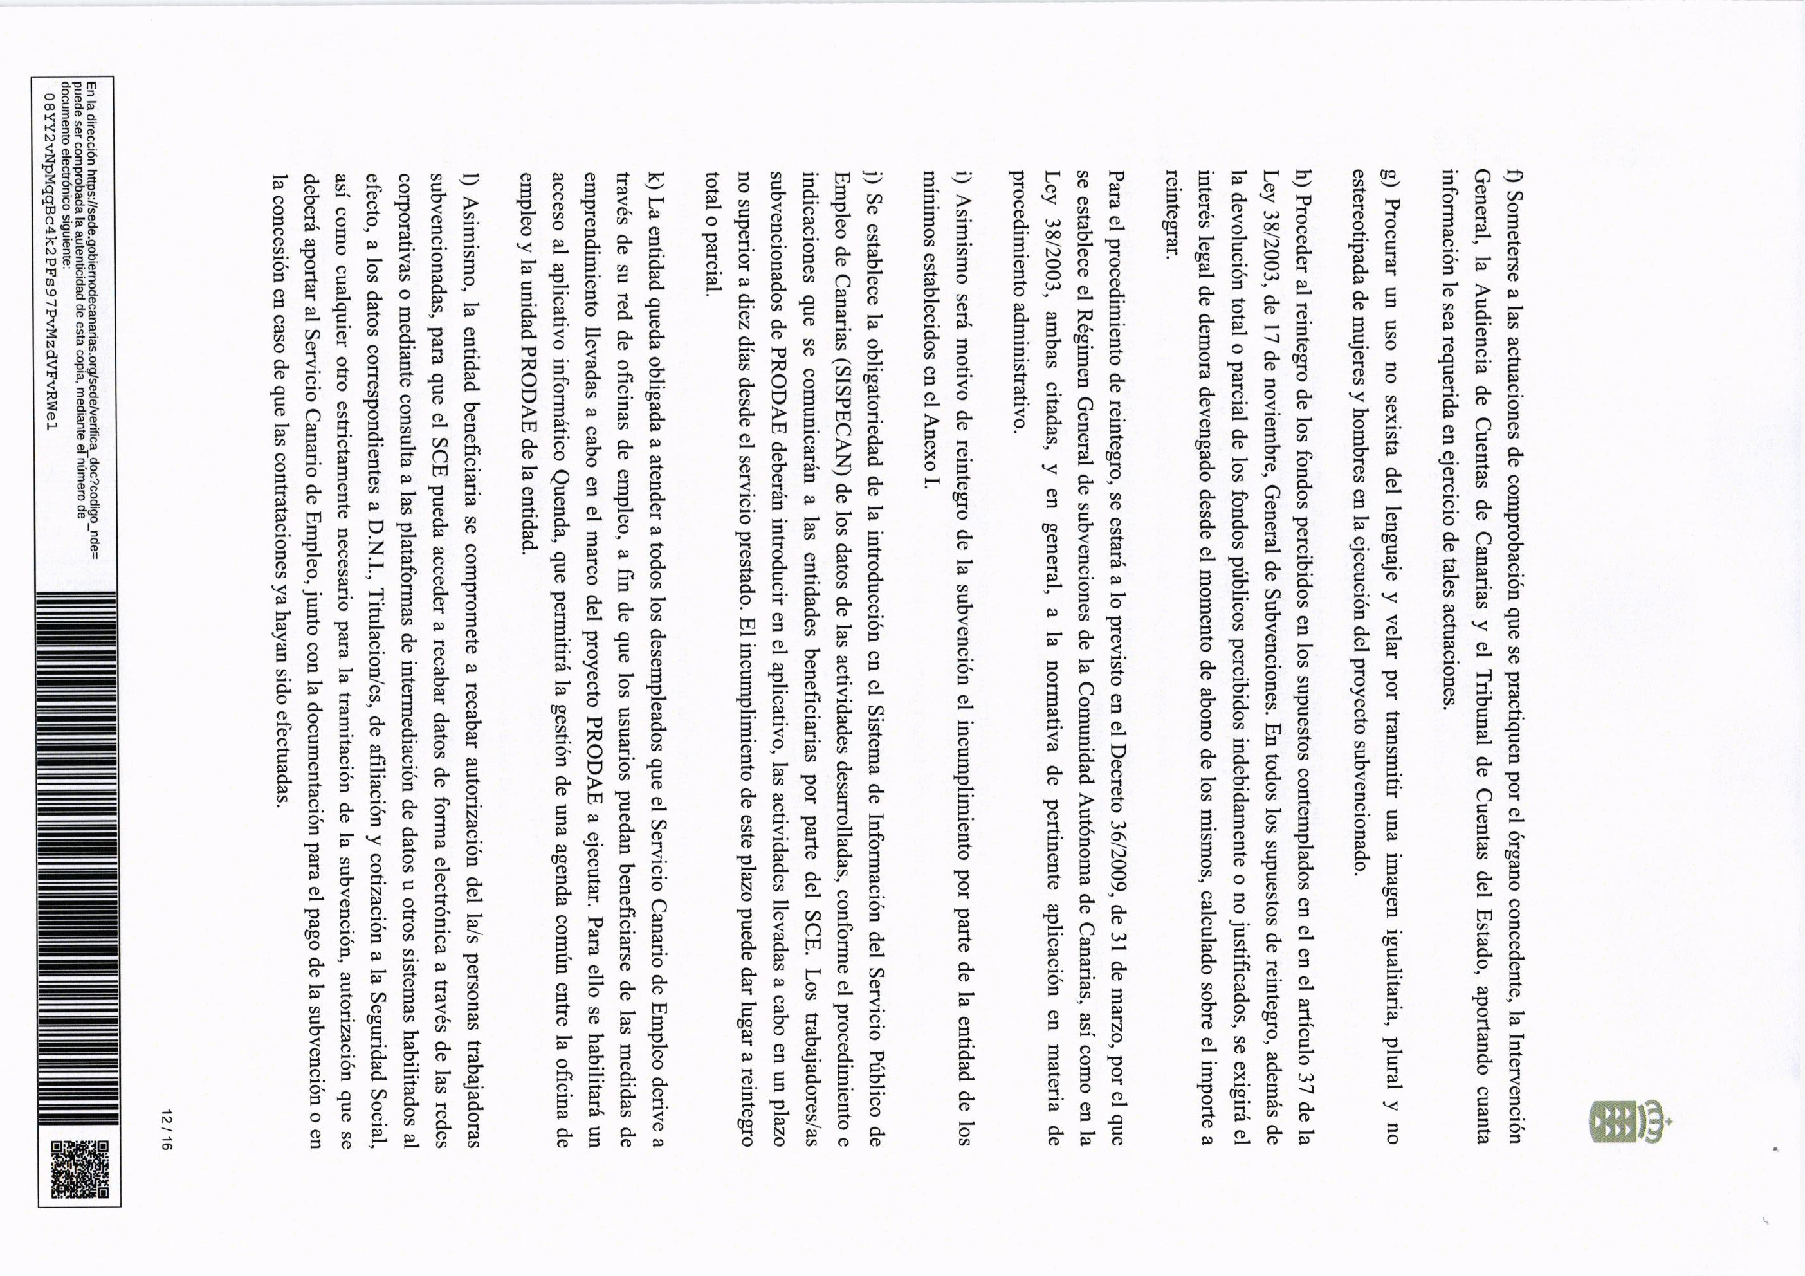Ayuntamiento de Tías - Nº de registro del Libro General de Entrada : 2022015990 - CSV: 14161320005341760240 Esta es una copia auténtica de documento original electrónico según la Ley 39/2015 de Procedimiento Administrativo Común Electrónico. Puede comprobar su autenticidad en: http://sede.ayuntamientodetias.es/validacion

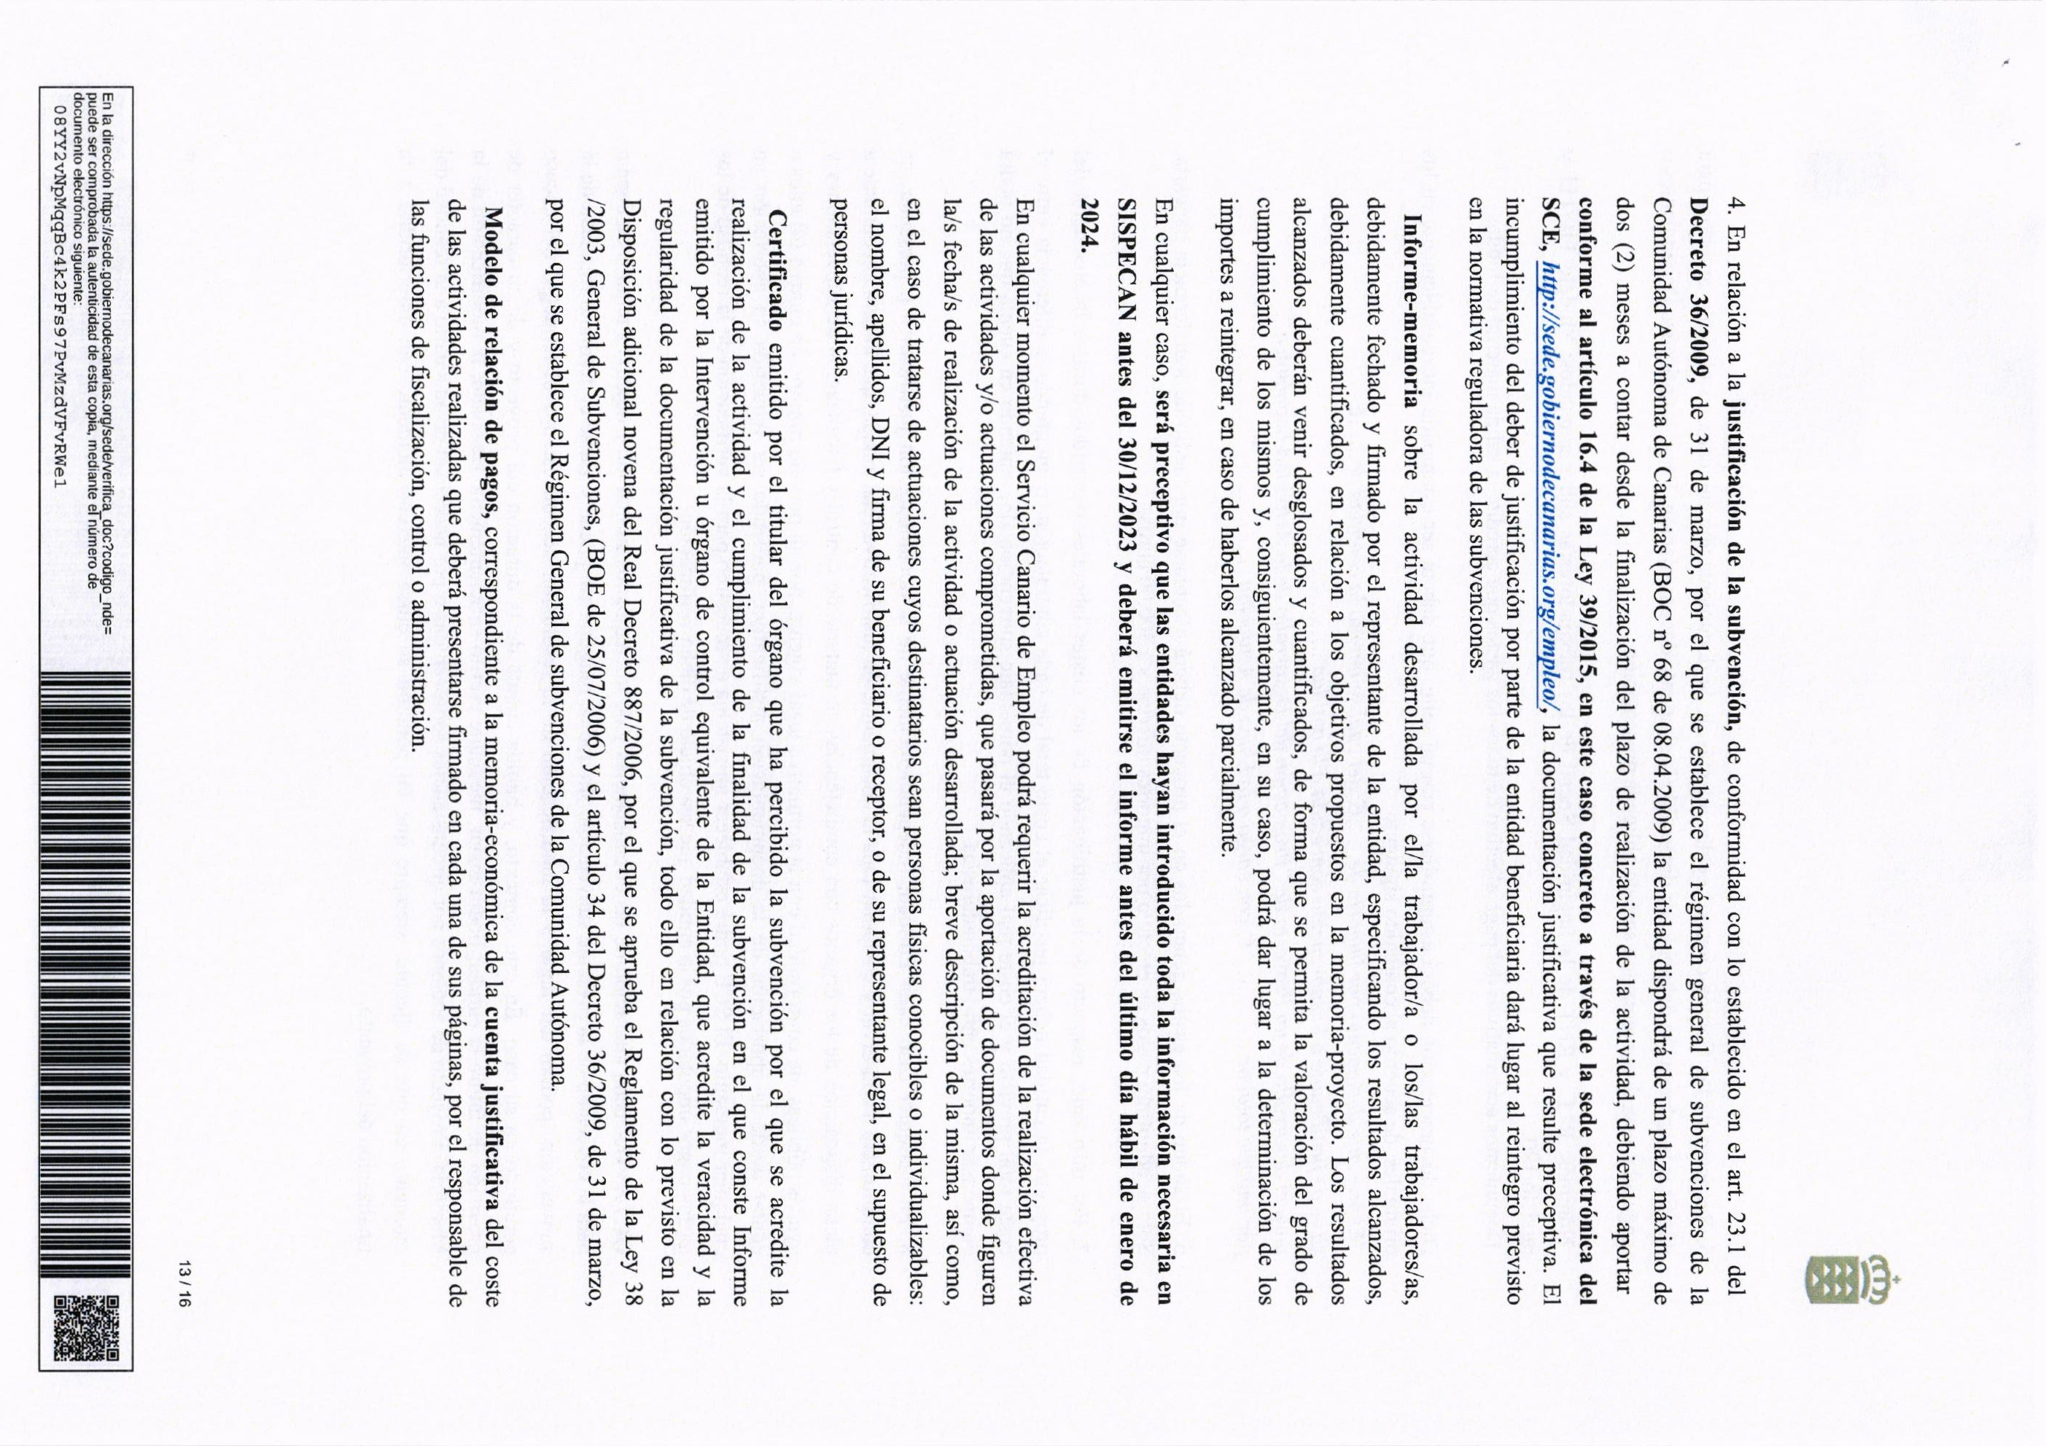Ayuntamiento de Tías - Nº de registro del Libro General de Entrada : 2022015990 - CSV: 14161320005341760240 Esta es una copia auténtica de documento original electrónico según la Ley 39/2015 de Procedimiento Administrativo Común Electrónico. Puede comprobar su autenticidad en: http://sede.ayuntamientodetias.es/validacion

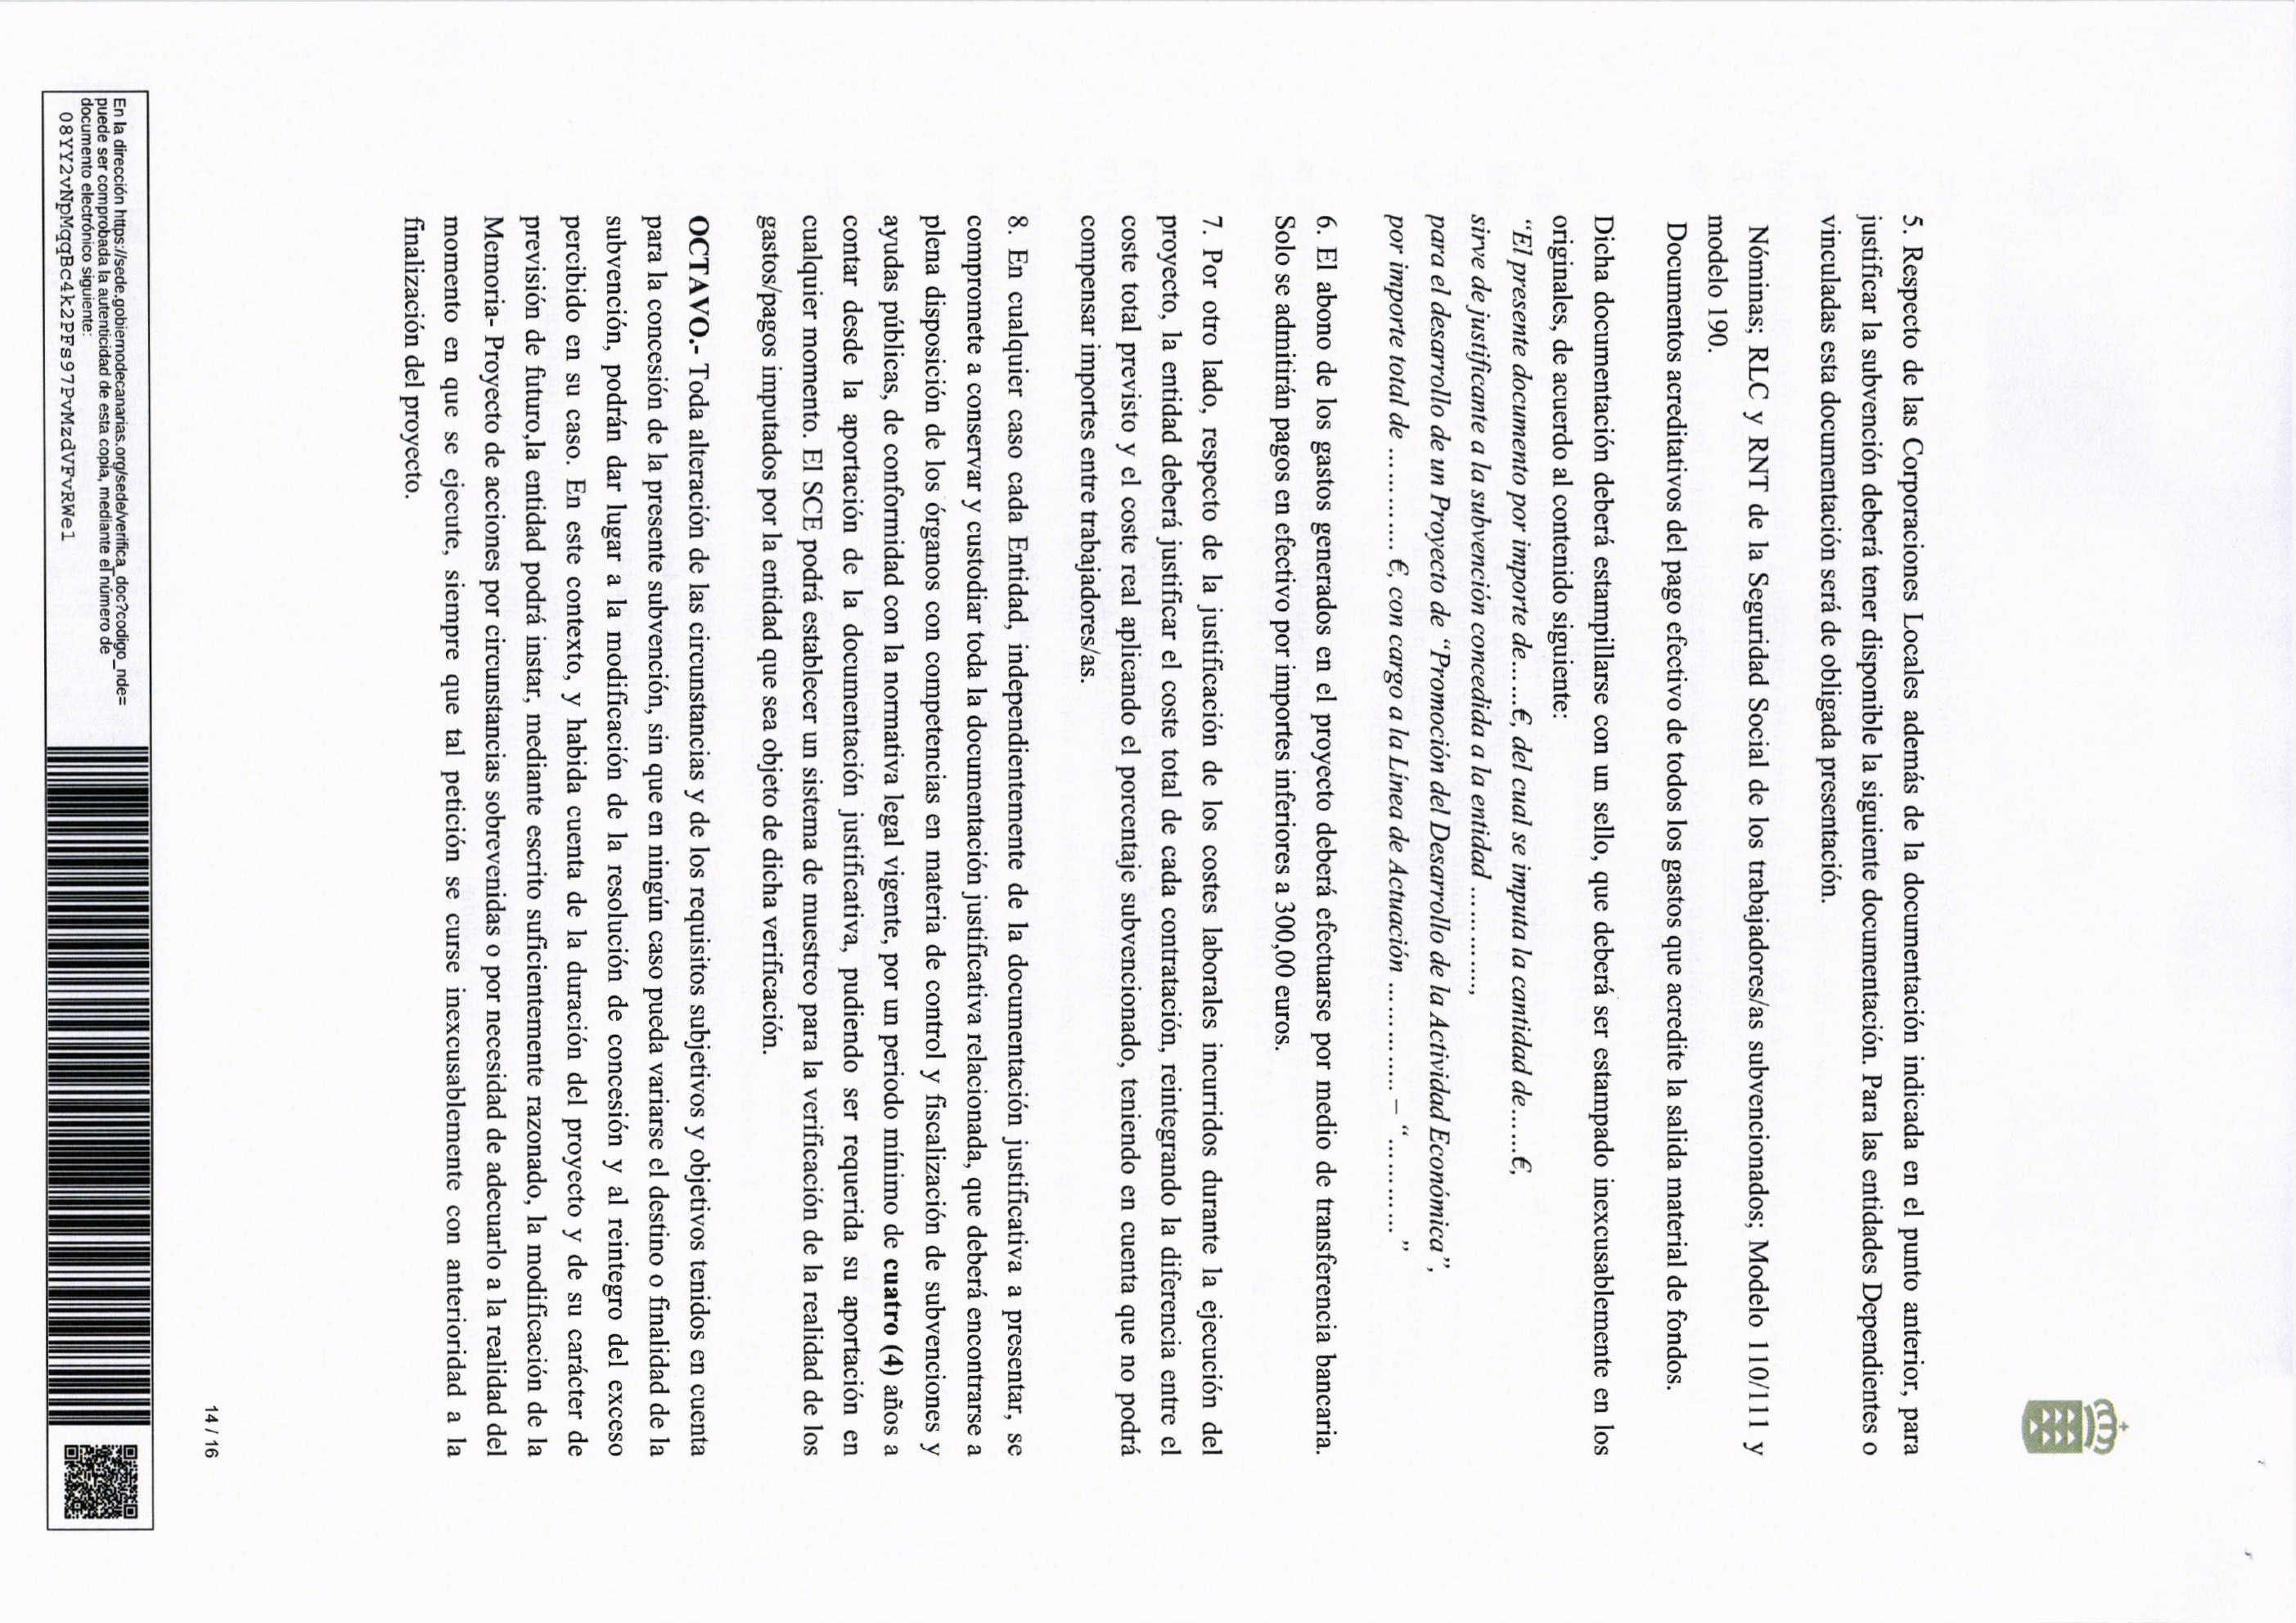Ayuntamiento de Tías - Nº de registro del Libro General de Entrada : 2022015990 - CSV: 14161320005341760240 Esta es una copia auténtica de documento original electrónico según la Ley 39/2015 de Procedimiento Administrativo Común Electrónico. Puede comprobar su autenticidad en: http://sede.ayuntamientodetias.es/validacion

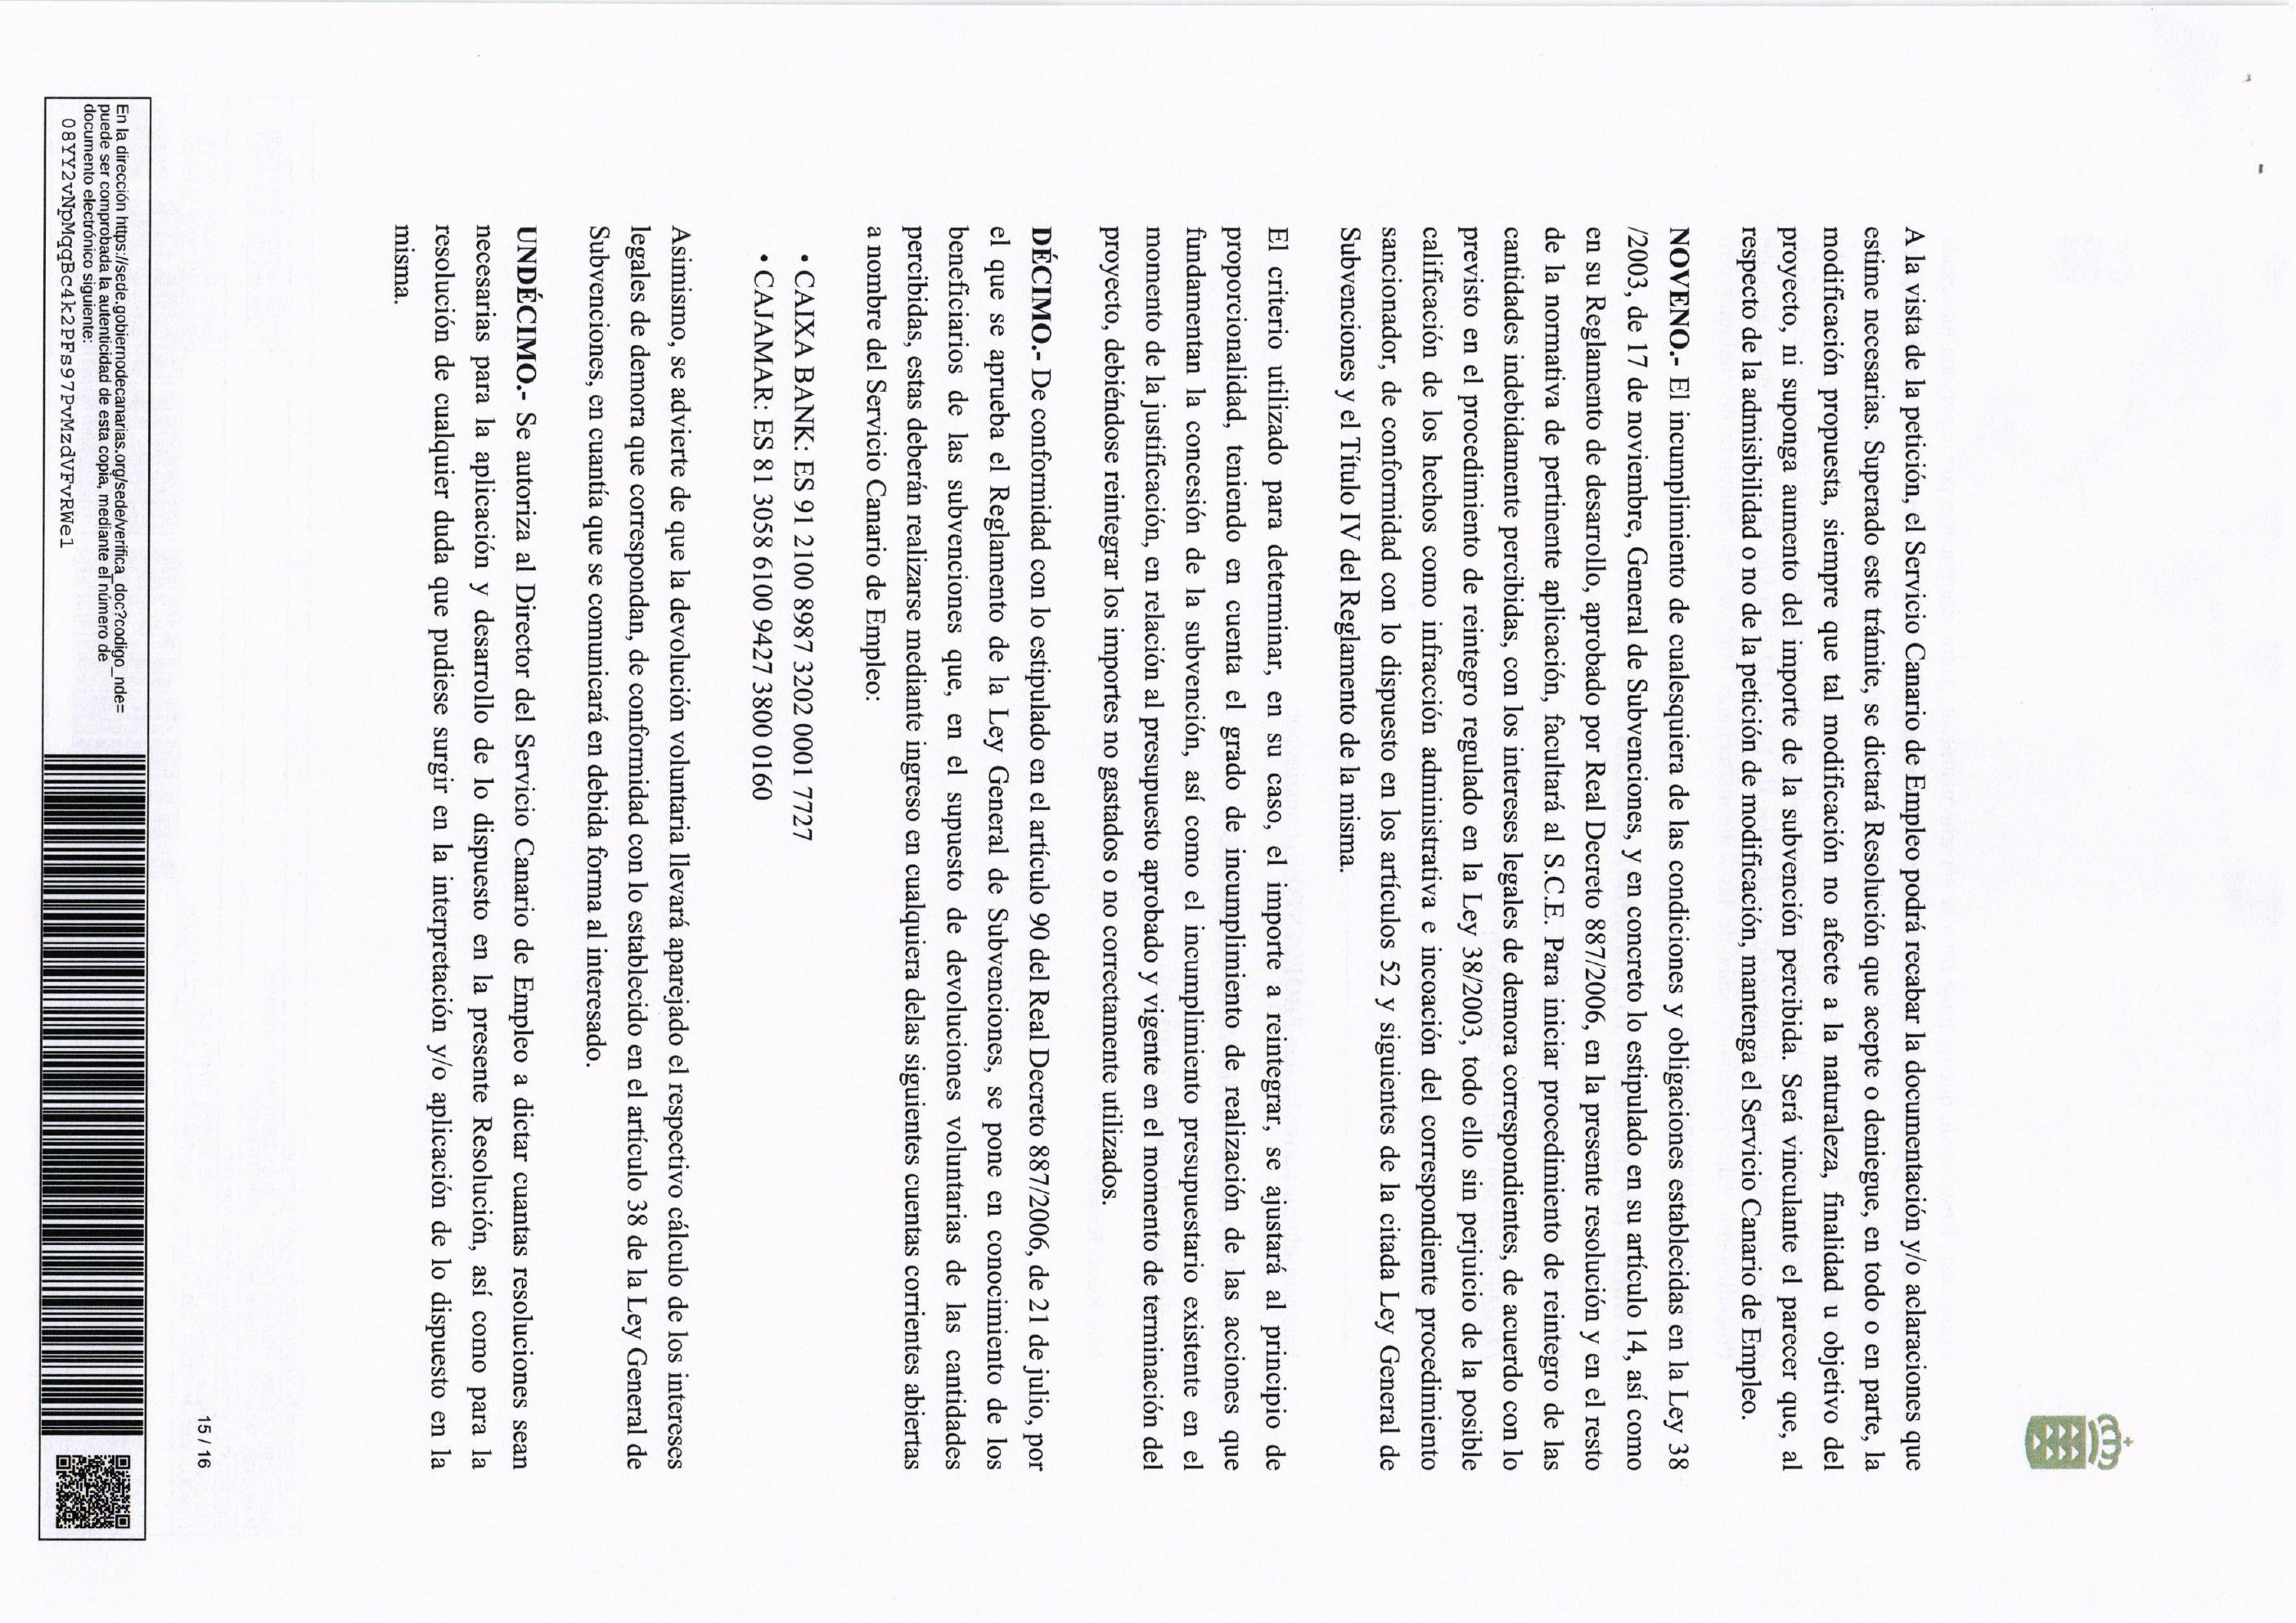Ayuntamiento de Tías - Nº de registro del Libro General de Entrada : 2022015990 - CSV: 14161320005341760240 Esta es una copia auténtica de documento original electrónico según la Ley 39/2015 de Procedimiento Administrativo Común Electrónico. Puede comprobar su autenticidad en: http://sede.ayuntamientodetias.es/validacion

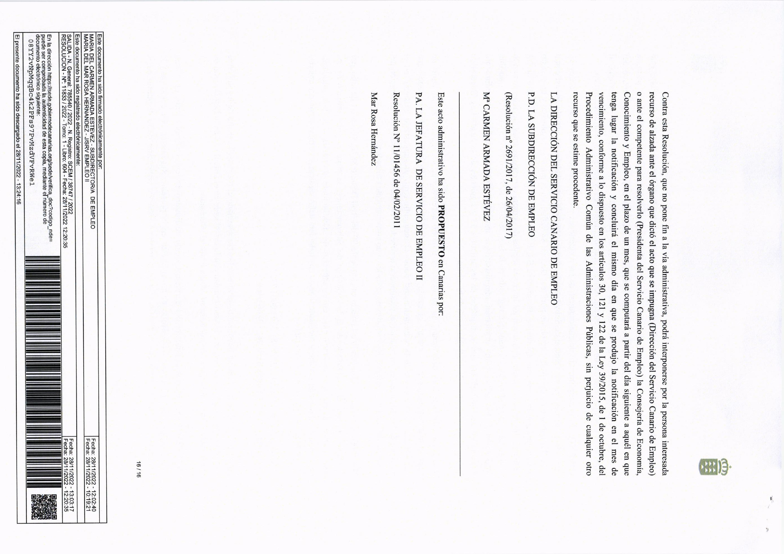Ayuntamiento de Tías - Nº de registro del Libro General de Entrada : 2022015990 - CSV: 14161320005341760240 Esta es una copia auténtica de documento original electrónico según la Ley 39/2015 de Procedimiento Administrativo Común Electrónico. Puede comprobar su autenticidad en: http://sede.ayuntamientodetias.es/validacion

